**«Как подать заявление о голосовании по месту нахождения  
на портале «ГОСУСЛУГИ» (ЕПГУ)**  
ШАГ 1: В адресной строке браузера введите адрес портала «ГОСУСЛУГИ» ([https://www.gosuslugi.ru/](https://vk.com/away.php?to=https%3A%2F%2Fwww.gosuslugi.ru%2F&post=-191432801_650&cc_key=)), откройте портал и войдите в свой личный кабинет.

ШАГ 2: Нажмите на баннер «Мои выборы».

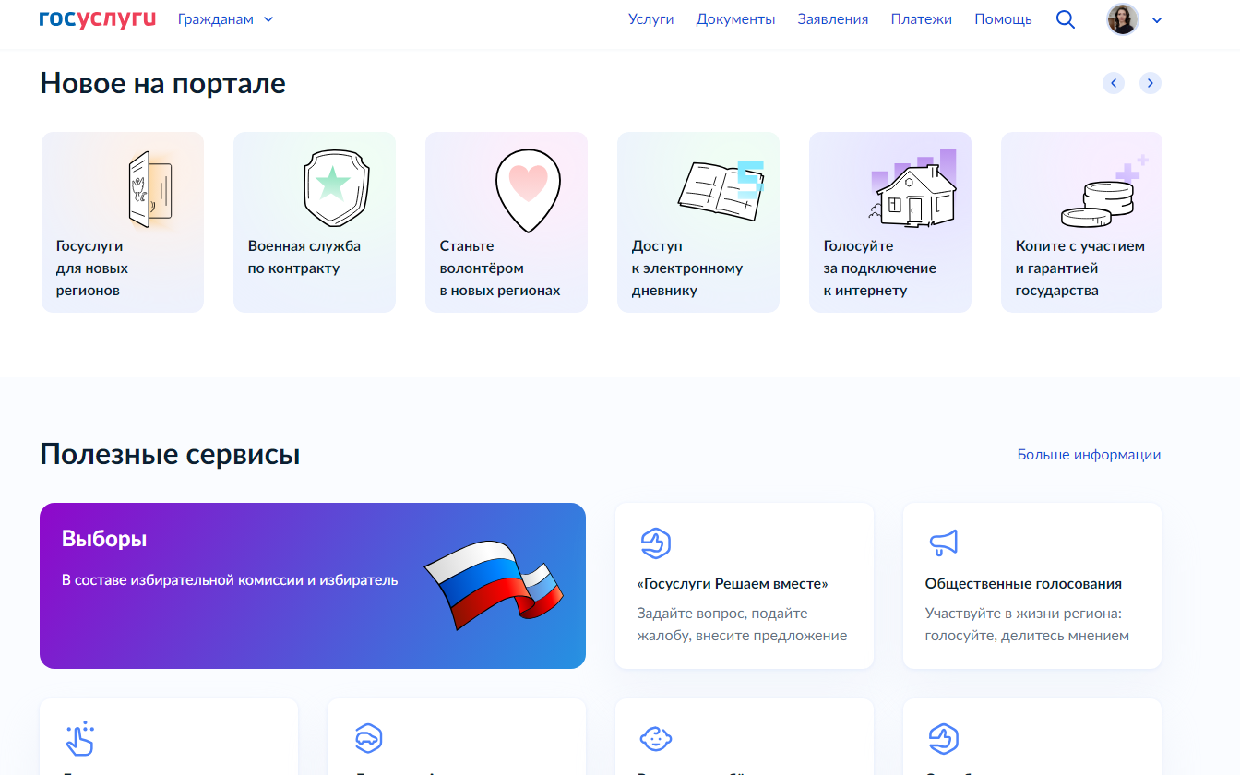

ШАГ 3: В открывшейся вкладке нажмите «Выбрать участок».

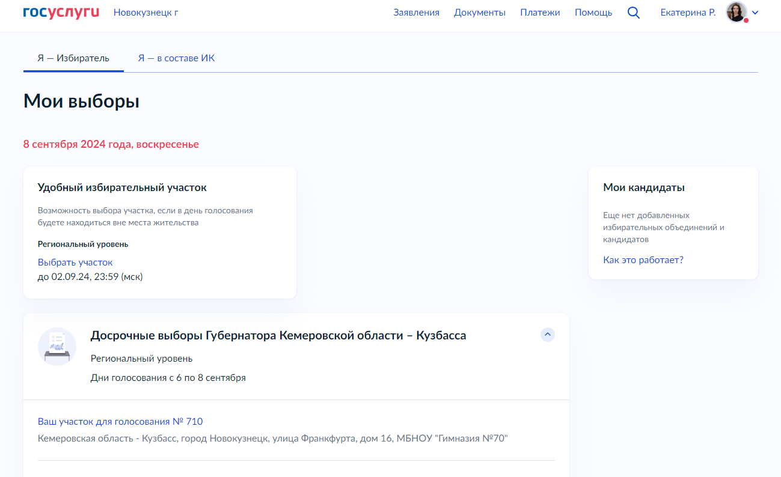

ШАГ 4: В открывшейся вкладке нажмите «Начать».

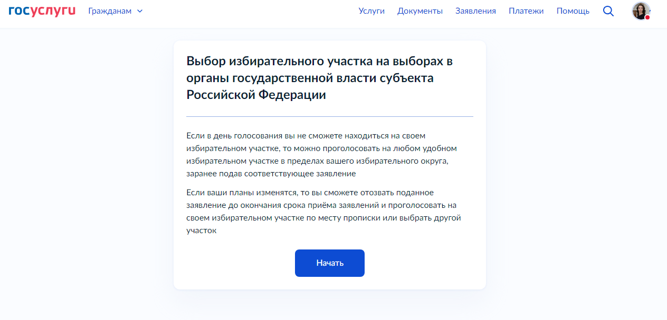

ШАГ 5: В открывшемся окне (наличие регистрации на территории РФ) выберите соответствующую вкладку.

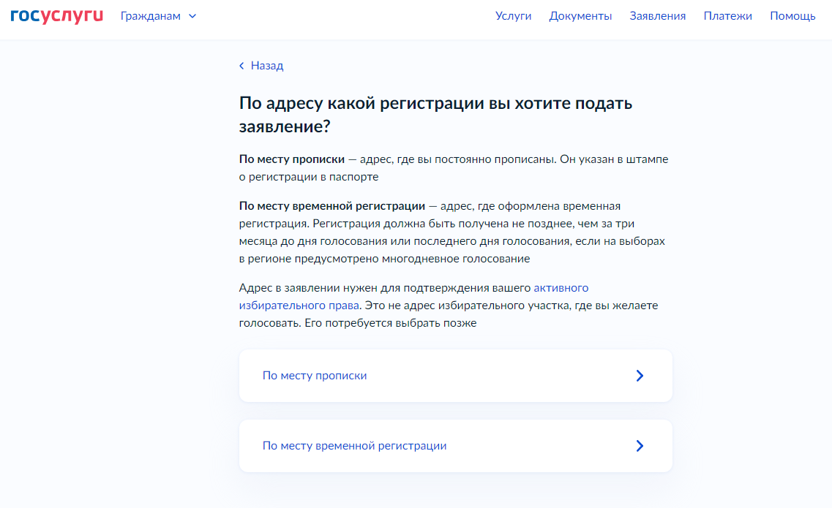

ШАГ 6: Проверьте, что адрес регистрации по месту жительства актуален и совпадает с указанным адресом в вашем паспорте. Если адрес регистрации указан правильно, нажмите «Верно».

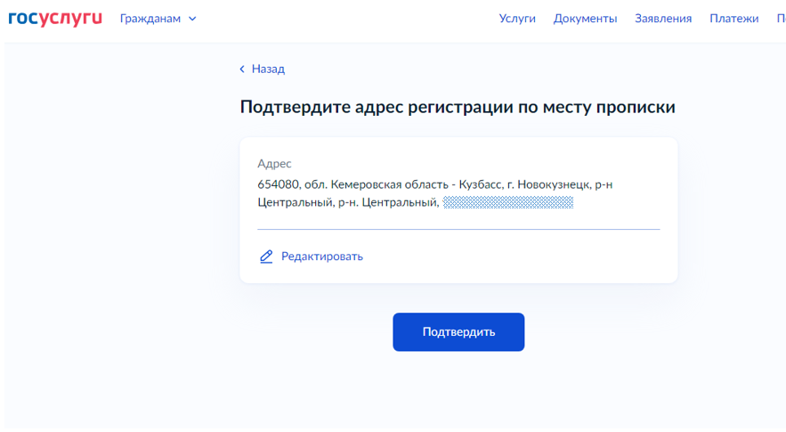

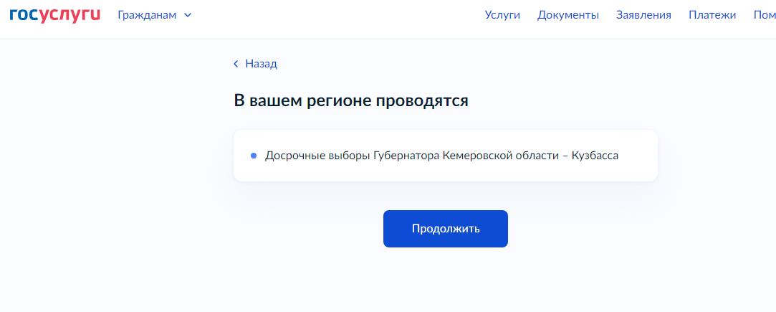

ШАГ 7: Проверьте корректность паспортных данных. Если паспортные данные указаны правильно, нажмите «Верно».

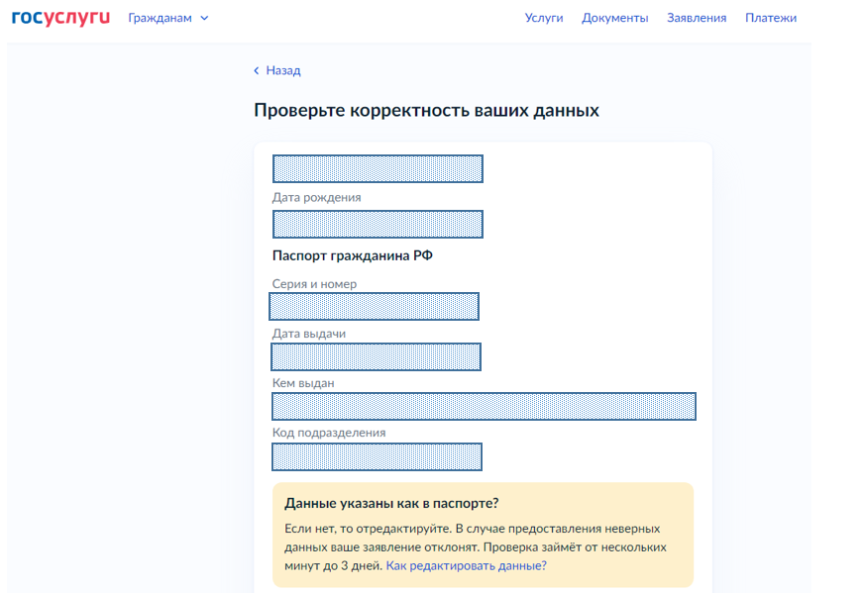

ШАГ 8: Проверьте корректность вашего контактного телефона. Если номер телефона указан правильно, нажмите «Верно».

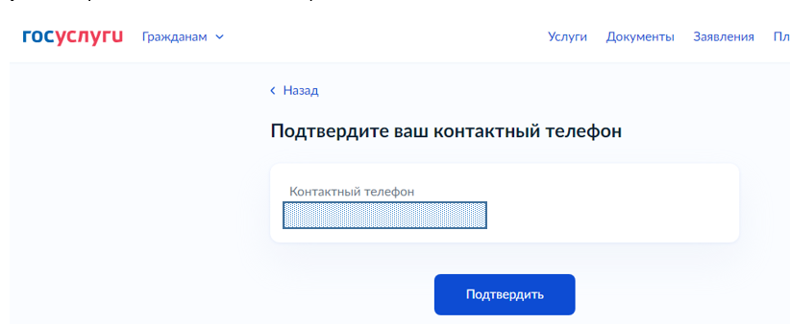

ШАГ 9: В открывшемся окне укажите адрес, по которому Вы планируете находиться в день голосования.

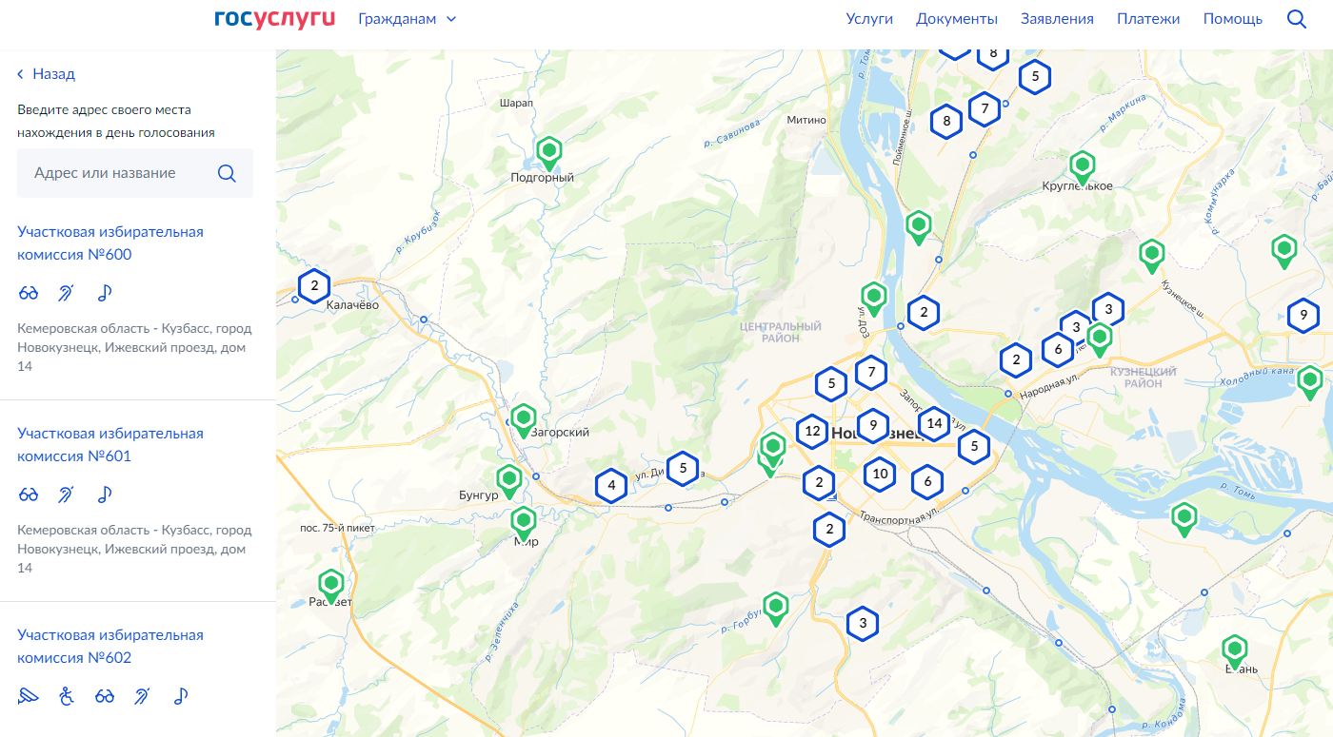

Например, введите улицу

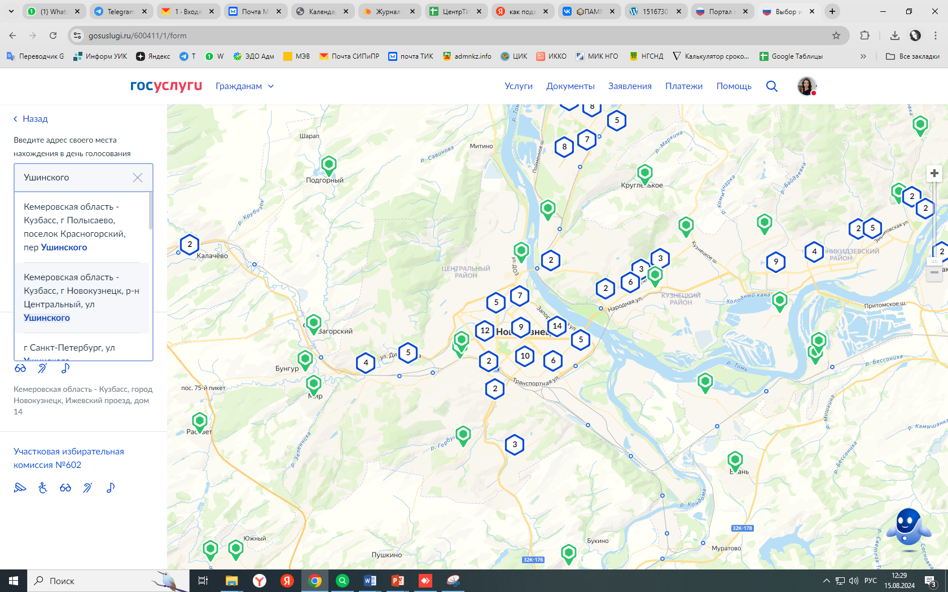

Колесиком мышки карту можно приближать.

Возле введенного адреса появятся значки «шестиугольники» с обозначением нахождения УИК

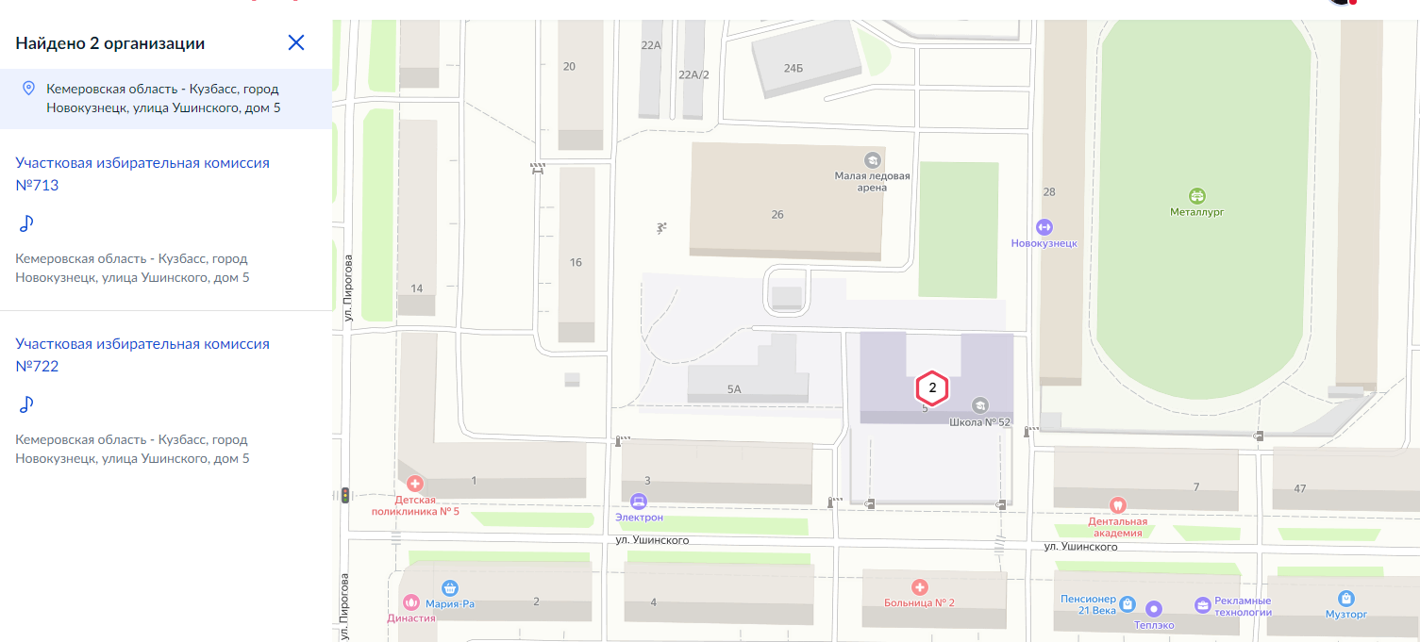

После указания адреса и отображения на карте местоположения избирательных участков, выберите наиболее удобный для Вас избирательный участок, нажав на значок с обозначением участка. Если избирательный участок Вам подходит, нажмите «Выбрать».

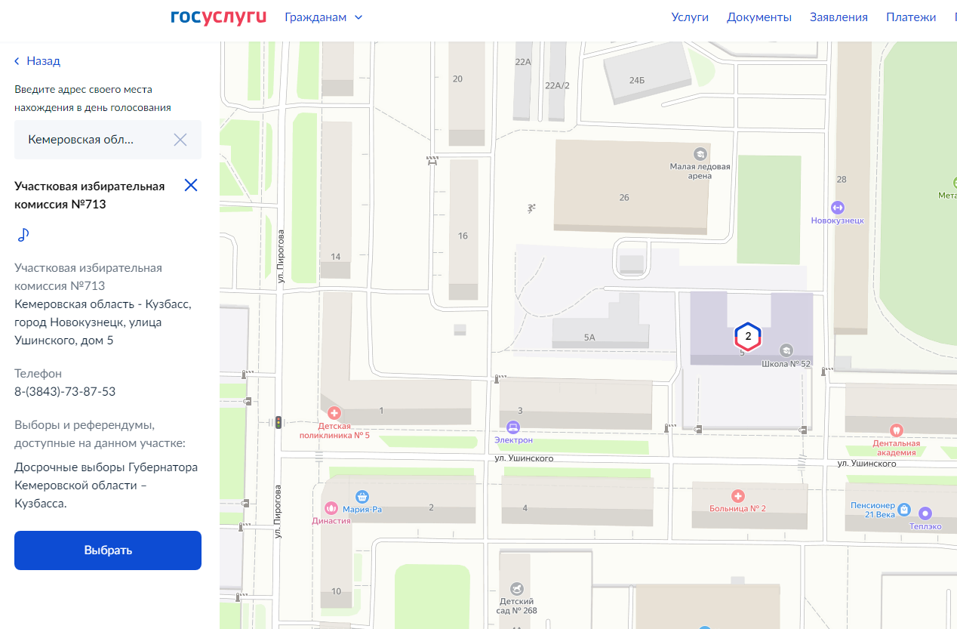

ШАГ 10: Ознакомьтесь, проверьте и проставьте отметки подтверждения в требуемых полях. Нажмите «Получить код».

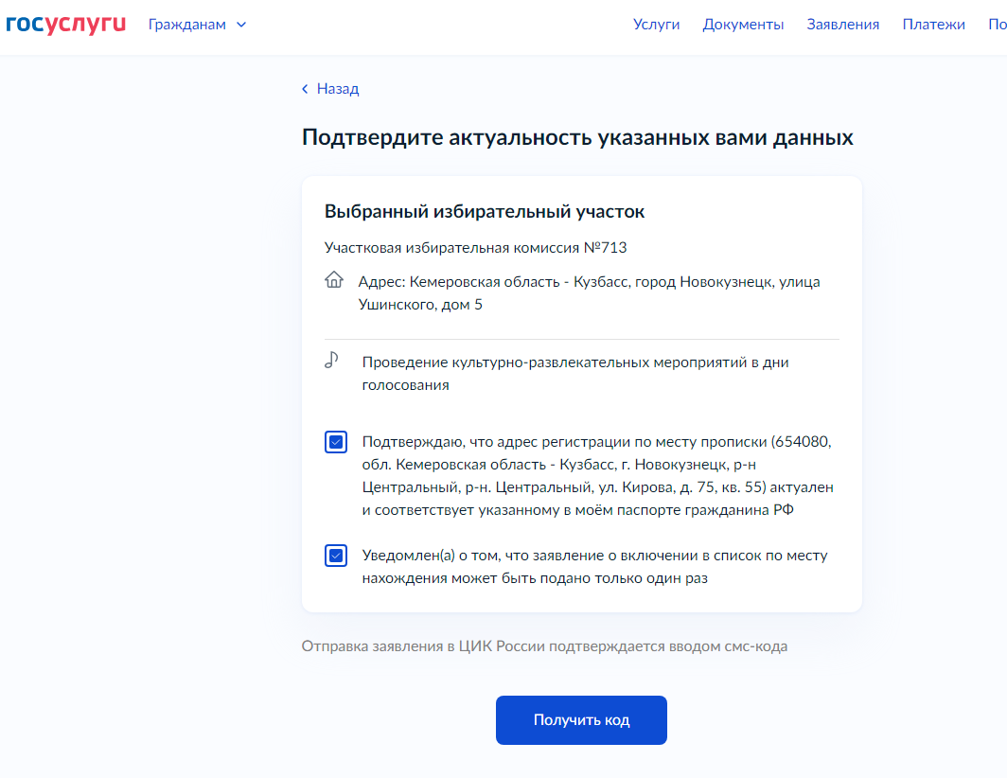  
ШАГ 11: Для подтверждения действия Вам придет SMS-сообщение с кодом подтверждения, который необходимо ввести в предложенное поле.

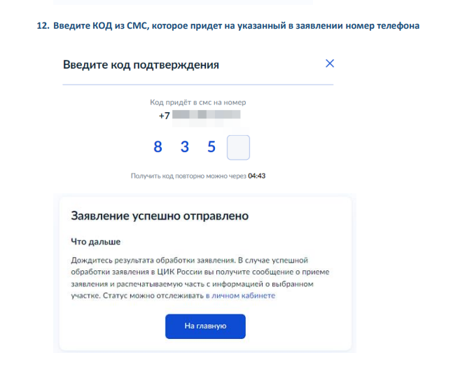  
ШАГ 12: На экране отобразится информация о формировании заявления.

ШАГ 13: Статус заявления, а также результат оказания услуги Вы можете получить в личном кабинете на портале «ГОСУСЛУГИ».